2025/2026 EĞİTİM-ÖĞRETİM YILI ……………….ORTAOKULU
DİN KÜLTÜRÜ VE AHLAK BİLGİSİ DERSİ 8.SINIF 1. DÖNEM 2. YAZILI SORULARI

ADI ve SOYADI: SINIFI: NO: PUANI:

1-Aşağıda verilen tanımların karşısına hangi kavram ile ilgili olduğunu yazınız. (10 puan)
Kişinin üzerine düşen tüm sorumluluğu yerine getirdikten sonra sonucunu Allah’a bırakmasıdır.
Kişinin bir amaca ulaşmak için çaba ve gayret sarf etmesidir.
Doğum ile ölüm arasında geçen zamana denir.
Allah’ın yarattıklarına yiyip, içip faydalanması için verdiği maddi manevi her şeyi ifade eden bir kavramdır.
Yaşamın sona erdiği an, hayatın bitişine denir.

2) Aşağıdaki tabloda boş bırakılan yerlere zekât miktarını yazınız. (2x5 10 puan)
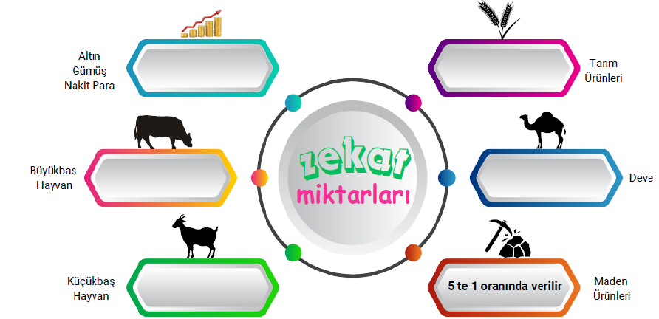

3. Aşağıdaki cümlelerde boş bırakılan noktalı yerleri uygun kavramlarla tamamlayınız. (15 Puan)
*Kişinin ibadet niyetiyle yaptığı her türlü maddi ve manevi güzel, yararlı iş ve davranışlara, maddi ve manevi yardımlara ..................................... denir.
*İslam’da kişi öldükten sonra da ona sevap kazandırmaya devam eden sadakalara ……………………………………. denir.
*Ramazan ayında maddi durumu iyi olanların bir fakiri en az bir gün doyuracak şekilde yapılan, aile bireyleri adına da verilen vacip olan yardımlaşma ibadetine ……………………………………….. denir.
*İslam’da zekât ve hac gibi mali yükümlülükleri yerine getirebilmek için zengin olmanın asgari sınırı veya asgari zenginlik ölçüsüne ................................... denir.
*Dinen zengin sayılan Müslümanların yılda bir kez mallarının belli miktarını ihtiyaç sahiplerine vermelerine …………………………………….denir.
4. Zekat kimlere farzdır? Yazınız. (10 puan)
1-
2-
3-
4-

5. Aşağıda verilen örnekleri zekat ve sadakanın bireysel ve toplumsal faydaları düşünüldüğünde hangisine örnek oluşturuyorsa boşluğa (bireysel ya da toplumsal ) yazınız. (10puan)
a)Kişiye Allah’ın verdiği nimetlere şükretme olanağı sağlar. …………………………..
b) Kişide kıskançlık, cimrilik, düşmanlık gibi kötü duyguları giderir. ……………………
c) İnsanlar arasında dostluk, sevgi ve saygı bağlarını güçlendirir. …………………….
d)Zengin ile fakir arasında köprüdür. …………………………
e)Kişinin Allah’ın rızasını kazanmasına vesile olur. …………………………

Kur’an-ı Kerim’de Tevbe suresi 60. ayette zekât verilebilecek kişiler belirtilmiştir.
6. Buna göre kimlere zekat verileceğine ve kimlere zekat verilmeyeceğine 4’er tane yazınız. (16puan)

Zekat Verilecek Kişiler Zekat Verilemeyen Kişiler
* *
* *
* *
* *

7. Aşağıdaki birbirleriyle bağlantılı soruları cevaplayınız. (9 puan)
1-Hatibu’l Enbiya da denilen peygamber kimdir? ………………………………………………………………………………………
2-Hangi topluma gönderilmiştir? ………………………………………………………………………………………………………………..
3-Gönderildiği toplum hangi kötü davranışları sergilemektedir? …………………………………………………………………

8. Maun suresinin okunuşunu ve anlamını yazınız . (20 puan)
Okunuşu | Anlamı

